第１号様式（第２条第１項関係）
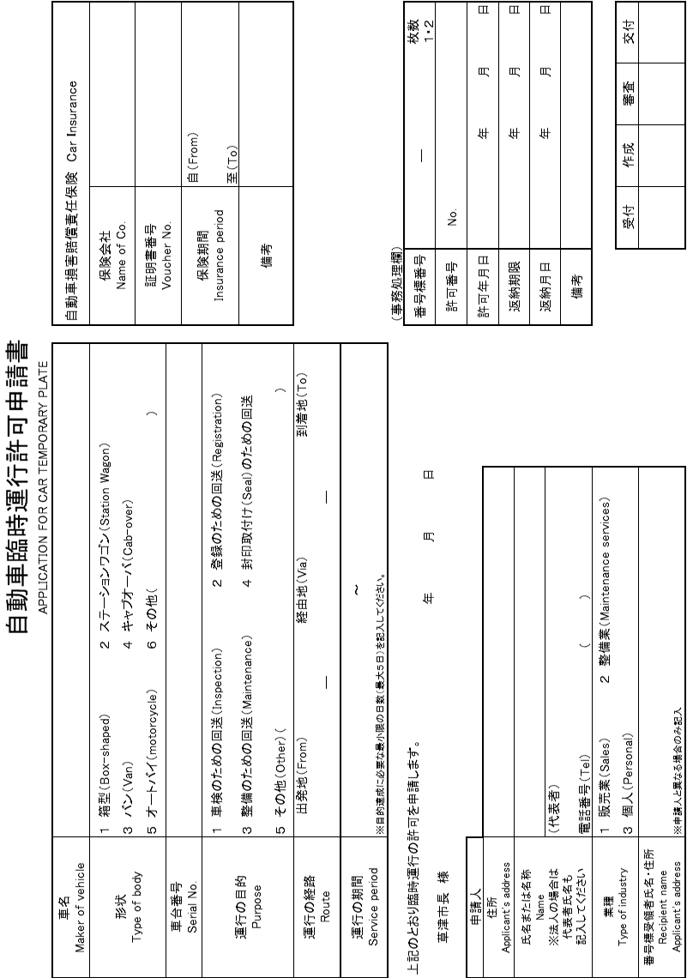
第１号様式（第２条第１項関係）
